**ARCH   
EL PROYECTO**

UN PROYECTO   
DESARROLLADO POR  
**SADBOYS**

MANUAL   
DE **DESARROLLO V1.00**

**Contenido**

1. Manual de Desarrollo 3

1. **Manual de Desarrollo**

El proyecto puede ser encontrado en el siguiente repositorio:

<https://github.com/hugobullont/201701_WV61_Arch_Maven>

Antes de iniciar a editar el proyecto, es recomendable ejecutar el script de la base de datos (que se encuentra en la carpeta data del repositorio) en un servidor MySQL, para no tener problemas en el desarrollo futuro.

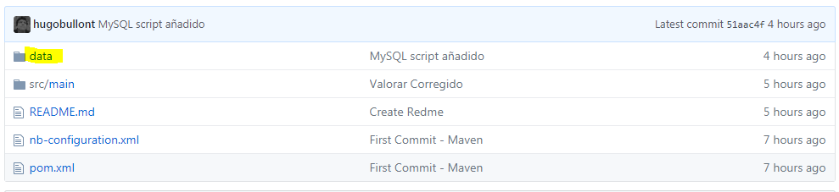

Al momento de abrir el proyecto en el IDE (estaremos utilizando NetBeans en este ejemplo), tenemos que buscar el archivo hibernate.cfg.xml.

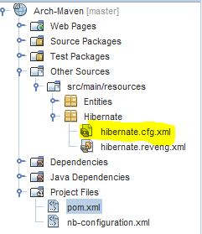

Dentro de este, procederemos a hacer los cambios correspondientes para hacer efectiva la conexión al servidor MySQL.

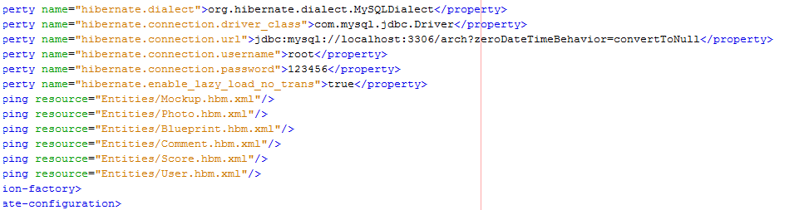

Luego de seguir estos pasos, el proyecto ya debería compilar en su computador y debe estar listo para seguir con el desarrollo de la aplicación.